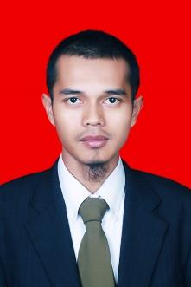

MOHAMMAD INDRA

**(62)823-9155-1954**

**indiez_inc@yahoo.com**

**Jl. KH. A. Sanusi, No. 159C Sukakarya, Sukabumi**

**PROFIL**

Lahir di Bandung pada tanggal 30 Oktober 1984

Menyukai tantangan dan hal baru, disiplin namun juga bisa fleksibel,

Menguasai aplikasi MS Word, Powerpoint, Excel dan sedikit Photoshop,

Mampu berbahasa Inggris pasif dan aktif cukup baik,

Memiliki hobi hiking, video gaming, membaca, serta menyukai hal-hal yang berhubungan dengan sains, militer, dan otomotif

**RIWAYAT PENDIDIKAN**

**2009-2012**

STIE Pagaruyung,

Jurusan Manajemen (Konsentrasi Pemasaran)

**2003-2009**

Universitas Andalas, Jurusan Akuntansi (tidak selesai)

**1999-2002**

SMAN 2 Batusangkar, Sumbar. Jurusan IPA

**PENGALAMAN ENTREPRENEURIAL**

**2014-2017**

Ebony Coffee Shop di Padang, Sumbar

**2012-2017**

Resto Ayam Penyet di Batusangkar, Sumbar

**2011-2012**

Usaha Budidaya Jamur Tiram di Batusangkar, Sumbar

**2009-2014**

Internet Cafe di Batusangkar, Sumbar

**PENGALAMAN ORGANISASI**

**2009**

Interpreter for Arbeiter Samariter Bund (ASB Germany)

**2008**

Organizing Committee in Personal Development and Career Seminar by Ariwiguna Consulting

**2007-2008**

Management Internal Auditor of AIESEC Unand

**2007**

Organizing Committee in Hewlett-Packard Career Seminar

**2006-2007**

Vice President of HR in AIESEC Unand

**2005**

Organizing Committee of AIESEC Indonesia’s National Planning Meeting

**2004**

Information System Team of AIESEC Unand

**2003-2004**

Anggota HIMA Akuntansi Universitas Andalas